2014届中考物理复习专题讲解：第十七讲 信息的传递（含2013年中考题）

【考纲要求】
1． 知道电磁波在真空中的传播速度，知道电磁波的传播不需要介质，知道光是电磁波；
2． 了角电磁波的波长和频率的概念，了解电磁波的应用及其对人类生活和社会发展的影响；
【命题趋势】
本章在中考试题中，主要以填空、选择和综合应用题的形式考查。选择题主要考查电磁波的应用。在今后的中考试题中，仍会与往年相同。考查的知识点有：电磁波的应用等。
【考点探究】

考点一、 电磁波的简单计算
【例1】2010云南楚雄州）2010年5月1日至10月31日，第四十一届世博会在上海举行。媒体通过通讯卫星用 波把上海世博会的信息及时传到世界各地。中央电视台第一套节目的频率为52．5MHz（1 MHz=10⁶ Hz），则中央电视台第一套节目的波长为 m。
解析：通讯卫星也是利用电磁波来传递信息的。由公式由c＝λf得f＝＝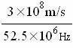＝5．7m
答案：电磁波 5．7m
方法总结：有关电磁波的计算，一类是利用“速度、时间、距离”三者的关系进行求解其中之一；另一类就是利用“波速、波长、频率”三者的关系进行求解其中之一。

考点二、 信息的传递
【例2】“3G时代”的到来，可以使用3G手机随时通过无线网络上网。手机无线上网时，是（ ）
A．利用电磁波传输的数字信号
B．利用电磁波传输的模拟信号
C．利用超声波传输的数字信号
D．利用红外线传输的模拟信号
解析：手机也就是移动电话，它既是无线电发射台也是无线电接收台，是靠电磁波来传递信息的。随着数字信号的普及，数字信号已逐渐取代了模拟信号。
答案： A
方法总结：电磁波与我们的生活联系是越来越紧密。广播、电视和移动通信等通信方式都是靠电磁波来工作的，家用电器中微波炉也是利用电磁波工作。目前数字技术已成熟，数字信号已走进我们的生活如数字电视、数字手机。今后可能还有更多的利用电磁波技术的设备进入我们的生活，同学们要注重物理知识与社会的联系，要记住电磁波在不同地方中的应用。电磁波是“信息的应用”章节重点，对于电磁波应了解其产生、传播、分类以及相关物理参数，更应该了解其在传递信息过程中的广泛应用。
考点三 与其它知识的综合
【例3】．2009年3月1日北京时间16时13分10秒，“嫦娥一号”探月卫星在完成全部使命后，准确落于月球的预定撞击点，为我国探月一期工程画上了圆满的句号，假如你登上了月球，在月球上可以完成的是（ ）
A．用电磁波传递信息 B．开演唱会
C．用电风扇送风 D．用水银气压计测大气的压强
分析：月球上是真空，真空不能传播声音。也不能形成风没有大气压。
答案：A
方法总结：电磁波不是中考的重点，对它的考查一般结合其它知识点进行，其中将电磁波和声音知识联系起来最为紧密，其次是将电磁波和电磁现象结合起来进行考查。

【经典考题】
1．（3分）（2013•绵阳）2013年4月20日四川雅安发生地震，各地迅速组织救援队伍前往救援，体现出了名族大爱，救援中，我国具有完全自主知识产权的北斗导航系统发挥了重要作用．北斗导航卫星传递信息依靠的是（ ）
 | A． | 激光 | B． | 电流 | C． | 超声波 | D． | 电磁波
2．（2013南通）手机已进入千家万户，手机通信利用了（ ）
A.红外线 B.紫外线 C.电磁波 D.超声波
3．（2013菏泽）黑龙江最大的火山湖镜泊湖，冬季捕捞创造过一网打鱼86万斤的记录。捕捞时，在厚约1米的冰面上开一个进网口和一个出网口，两口相距1500米，捕捞所用的渔网，长约1500多米，宽约800米，网到冰下水中后，要在广泛的湖中展开，还要准确地在出网口收拢。关于网头上的设置，以下说法正确的是（ ）
A．渔网在冰面下要按人的指挥运动，应该在网头装有遥控接收装置
B．渔网在冰面下要按人的指挥运动，应该在网头装有遥控发射装置
C．为了确定网头到达的具体位置，网头上应装有信号接收传感器
D．为了确定网头到达的具体位置，人拿的指挥棒上应装有信号发射传感器
4．（2分）（2013•永州）我国是手机使用人数最多的国家，手机之间通过 进行通讯；在真空中它的传播速度是 m/s
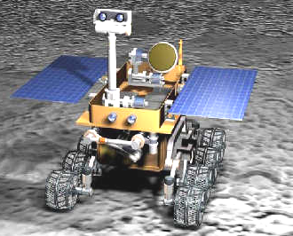
5．（扬州市2013年）今年，我国将发射“嫦娥三号”探测器，进行首次月球软着陆和自动巡视勘察。由于_________，探测器在月球下降时不能采用降落伞，只能靠探测器上发动机点火受力，软着陆在月球表面。着陆后，月球车将在月球表面巡游90天，月球车的构造如图所示，中间有一个“桅杆”，上面有______（凹/凸）透镜制成的“眼睛”，可对周围的地形地貌进行拍摄；上面还有天线，地面上的工作人员通过______波实现对车的控制。

【模拟预测】
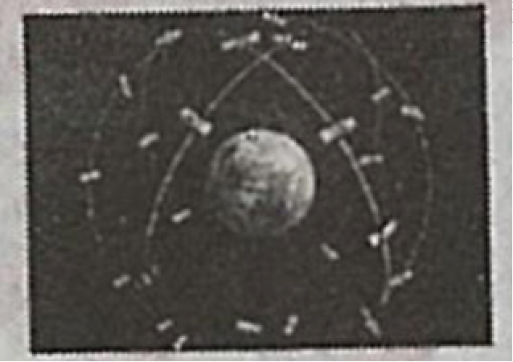
1．如图所示为我国“北斗卫星导肮系统”示意图.截止目前.中国已成功发射4颗北斗导航试验卫星和16颗北斗导航卫星，北导系统区域组网顺利实现，可以向亚太地区提供连续无源定位、导航、授时等试运行服务。该系统在传递信息过程中主要依靠（ ）
A.电磁波 B.超声波 C.次声波 D.光导纤维
2．汽车导航仪在与“北斗”卫星联系时，利用的是（ ）
A.超声波 B.微波 C.红外线 D.紫外线
3.以下关于电话交换机的说法中，正确的是（ ）

A.程控交换机是利用电脑按照输入的程序“见机行事”的
B.一台程控交换机只能同时转接两部长途电话
C.打电话“占线”说明对方的话机一定在通话中
D.电话上的“来电显示”是由用户手机设定的，不需要程控交换机去完成
4．图示中，有一款内置微型“GPS”（全球卫星定位系统）的专用鞋，当穿着它离开指定的区域时，鞋中的“GPS”便会自动发出使用者所在的位置信息．该信息被卫星接收后再发送到手机．此过程中由 波传递信息，传播速度约为 $\text{m/s}$．
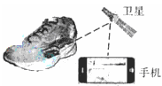
5．艾力在实验室将手机放在真空罩中，然后打电话呼叫真空罩中的手机，手机 (选填“能”或“不能”)接收到呼叫信号，这说明 。
6．手机已广泛应用于现代生活，手机通讯靠 传送信息，其传播速度 （选填“大于”“等于”“小于”）光速.
7．世界上凡是计算机集中的地方，例如企业、机关、某些居民小区等，大都已经把自己的计算机联在一起了．这些网络又互相联结，成为世界上最大的计算机网络，叫做 ．
8．LED液晶电视的发光二极管是由 （填“导体”或“半导体”）材料制成的．卫星电视的图象信号是由卫星通过 传送信息的．

参考答案
【经典考题】
1．D
2．C
3．A
4．电磁波 3×10⁸
5．月球周围是真空，没有空气；凸；电磁．

【模拟预测】
1．A
2．B
3．A
4．电磁；$3×{\text{10}}^{8}$．
5．能 电磁波可以在真空中传播
6．电磁波（或微波）等于
7．因特网
8．半导体 电磁波

